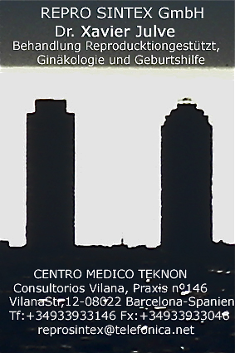

Von Barcelona bieten wir die Möglichkeit der Eizellspende Behandlungen, so dass eine informative Tour, die Durchführung ihrer Hormonbehandlung und Ultraschallkontrolle aus ihrer Stadt weg-und an unsere medizinischen Zentrum nach Bestätigung der Zeitpunkt der Erlangung der Eier aus dem Spender, übertragen, um mit nur drei Tagen Aufenthalt fort.

# Dr. Xavier Julve Díaz

Die behandlungen der Assitierten Reproduktion bei Barcelona (Spanien)

Repro Sintex

Assistierten Reproduktion

*

Mauris pretium turpis in mi. Suspendisse potenti. In urna. Nulla ultrices, ipsum at sagittis vulputate, augue tortor pharetra justo, sed interdum est sem in ipsum. Fusce iaculis auctor dolor. Suspendisse rutrum. Duis aliquet pretium urna. Etiam enim felis, fringilla sit amet, facilisis id, aliquam non, eros.